

**周度市场报告**

**2025年2月24日** 

市场综述

上周富时中国A50指数周跌0.38%，标准普尔500指数周跌1.66%。美元兑离岸人民币周跌0.10%。LME铜周涨0.41%，COMEX黄金周涨1.69%，COMEX白银周跌0.09%。WTI原油周跌0.69%。ICE原糖期货主力合约周涨3.91%，ICE棉主力合约周跌1.43%，MB铁矿石周涨1.63%。

图表1：全球资产涨跌幅

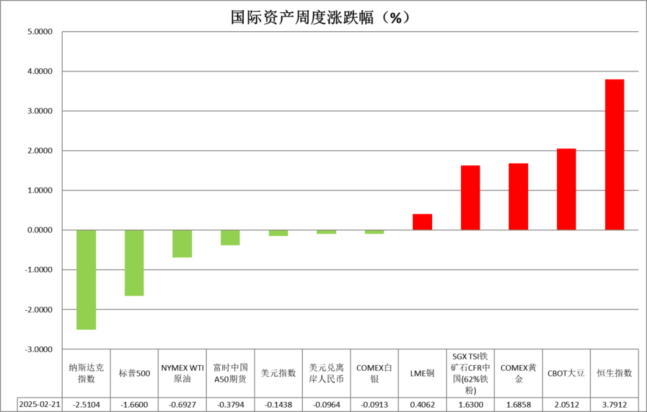

资料来源：公开资料整理，瑞达国际

* **周度事件汇总**

【美联储公布1月货币政策会议纪要显示，特朗普的初步政策建议引发了美联储对通胀上升的担忧。美联储希望在决定再次降息之前看到“通胀方面的进一步进展”。】

【特朗普表示，将在未来一个月内宣布对汽车、半导体、制药以及木材等征收新关税。美国将于3月12日生效的额外铝关税将涵盖123种产品，包括芯片制造设备零部件和飞机零部件，这对依赖向美国出口的日本公司可能是一个打击。】

【美国总统特朗普表示，可能会在4月2日宣布更高的汽车关税，税率约为25%，高于目前的2.5%。他还提到，对芯片和药品的关税也将达到25%或更高，并且在一年内会大幅提高。】

【美联储理事鲍曼表示，预计通胀将下降，但上行风险仍然存在；在再次降息之前，需要对通胀下降有更强的信心；耐心等待降息将有助于更清晰地了解政府政策的影响；资产价格过高可能已减缓通胀的进展。】

【美联储戴利表示，经济状况良好，劳动市场非常稳健；对通胀进展不必感到灰心；政策需要保持紧缩，直到在通胀方面确实取得了持续进展；在进行下一次调整之前，希望谨慎行事；当前政策处于非常良好的状态；在必要时可以轻松调整。】

【美联储博斯蒂克表示，尽管不确定性普遍存在，并不预计会出现新的通胀潮。仍预计今年将有两次降息，但存在很大的不确定性。】

【欧洲央行霍尔茨曼表示，通胀低于2%的目标风险不是降息的理由；有可能降息，也有可能不降息；现在以及3月之后，支持再次降息的决定越来越困难。】

【美国2月纽约联储制造业指数5.7，预期-1，前值-12.6。其中，制造业就业指数-3.6，前值1.2；制造业新订单指数11.4，前值-8.6；制造业物价获得指数19.6，前值9.3。】

【美国1月新屋开工总数年化136.6万户，预期139万户，前值从149.9万户修正为151.5万户；环比降9.8%，预期降7.3%，前值从升15.8%修正为升16.1%。】

【美国上周初请失业金人数为21.9万人，预期21.5万人，前值自21.3万人修正至21.4万人。】

【美国2月标普全球制造业PMI初值51.6，预期51.5，前值51.2；标普全球服务业PMI初值49.7，预期53，前值52.9。】

【美国2月费城联储制造业指数18.1，预期20，前值44.3。】

【德国1月PPI同比升0.5%，预期升1.3%，前值升0.80%；环比降0.1%，预期升0.6%，前值降0.10%。】

【欧元区2024年12月季调后贸易帐顺差146亿欧元，预期顺差145亿欧元，前值从顺差129亿欧元修正为顺差133亿欧元。】

【欧元区2月ZEW经济景气指数24.2，前值18；经济现况指数-45.3，前值-53.8。】

【日本1月核心CPI同比升3.2%，为2023年6月以来最大升幅，预期升3.1%，前值升3%。】

【日本2024年第四季度实际GDP同比初值增2.8%，预期增1%，前值增1.2%；环比增0.7%，预期增0.3%，前值增0.3%；名义GDP环比初值增1.3%，预期增1.20%，前值增0.50%。】

【日本财务省数据显示，1月未季调商品贸易逆差为27588亿日元，远超市场预期的21005亿日元，创下近一年来单月贸易逆差新高。】

 **周度品种观点**

|  |  |
| --- | --- |
| **品种** | **观点** |
| **S&P500** | 2月21日当周，标普500指数下跌1.66%至6013.13点；迷你标普500主力合约下跌1.7%至6029.75点。经济数据层面，美国2月标普全球服务业PMI大幅回落至荣枯线下方，远低于前值及市场预期。数据低迷引发市场对经济衰退的预期。关税政策层面，特朗普表示，将在未来一个月内宣布对汽车、半导体、制药以及木材等征收新关税。关税战覆盖范围进一步扩大。个股层面，沃尔玛最新公布业绩预期低于市场预期，引发市场对美国消费动能衰减的担忧，相关个股遭到大面积抛售。整体来看，日趋扩大的关税战带来的通胀担忧及经济数据走弱引发美股抛售。策略上，建议暂时观望。 |
| **富时中国A50** | 2月21日当周，富时中国A50指数上涨0.44%至13415.16点；新交所富时A50期指主力合约下跌0.38%至13392点。海外方面，特朗普对等关税相关政策，需待4月1日调查报告完成后决定，因此4月前关税扰动预计有限。国内方面，金融数据显示，1月份社融增量同比多增，其中政府债供给以及新增人民币贷款增加是主要推动因素。新增人民币贷款中，企业部门融资意愿大幅提升，背后或反映出企业经营状况好转。然而居民贷款增速仍较低，且M2-M1剪刀差较上月走阔，消费动能仍有待提升。政策端，1月LPR报价维持不变，货币政策受强势美元影响施展空间有限。同时，美国贸易战冲击的背景下，3月份即将召开的全国两会上预计将有更多提振内需的政策出台，但随着市场对于政策利好预期的逐步释放股市涨幅预计放缓。策略上，建议暂时观望。 |
| **LME铜** | 国际方面，美国2月标普全球制造业PMI初值51.6，预期51.5，前值51.2。密歇根大学消费者信心指数终值录得64.7，预期67.8，前值67.8。一年期通胀率预期终值录得4.3%，预期4.30%，前值4.30%。国内方面，国务院总理李强主持召开国务院常务会议，研究服务贸易和服务消费有关工作。会议指出，在电信、教育、文化、医疗、金融等领域研究推出一批新的开放举措，实施服务消费提质惠民行动。美元美债方面，美元指数小幅回升，最终收涨0.28%，报106.65。美债收益率延续跌势，基准的10年期美债收益率收报4.430%；对货币政策更敏感的两年期美债收益率收报4.202%。  库存方面，截止2月21日，LME总库存为267750吨，较上周环比+12525吨；COMEX总库为96941短吨，较上周环比-3406短吨；SHFE周度库存小计为260091吨，较上周环比+29810吨。交易方面，隔夜COMEX铜主力合约震荡走弱，涨跌幅-1.61%，报收4.591。截止2月18日，CFTC非商业多头持仓为101470张，空头持仓为79407张，净持仓为净多22063张，环比上周+1167张，持仓情绪偏多。操作建议，轻仓逢低短多交易，仅供参考。 |
| **ICE原糖** | 本周美糖5月合约期价上涨，周度涨幅约3.97%。由于供应似乎紧俏，作物问题限制了印度的出口。印度糖继续减产，虽然印度政府允许了100万吨的白糖出口，不过出口利润不佳，对国际市场的影响有限。巴西糖目前休榨，加上库存有限，出口供应较少。国际糖价走强，对国内糖价有一定的支撑。巴西航运机构Williams周三发布的数据显示，巴西港口等待装运食糖的船只数量为44艘，此前一周为43艘。港口等待装运的食糖数量为118.64万吨，此前一周为144.16万吨。 |
| **ICE棉花** | 本周美棉5月合约价格下跌，周度跌幅约1.49%。尽管美棉周度出口销售强劲，但更广泛金融市场的消息情绪蔓延至期棉市场，压制棉价。国际方面，美棉出口方面，美国农业部(USDA)周五公布的出口销售报告显示，2月13日当周，美国当前市场年度棉花出口销售净增31.25万较之前一周增加28%，较前四周均值增加18%。当周，美国下一年度棉花出口销售净增3.43万包。不过低迷的经济数据出炉，导致棉价受到一定的打压。 |
| **美元指数** | 截止2月21日，美元指数涨0.28%报106.6501，周跌0.14%。非美货币多数下跌，欧元兑美元跌0.41%报1.0458，周跌0.32%；英镑兑美元跌0.29%报1.2632，周涨0.38%；美元兑日元跌0.23%报149.284，周跌1.98%。宏观数据方面，美国2月标普全球制造业PMI录得51.6，相较于前值51.2有所增长，但略低于预期值51.5；标普全球服务业PMI初值为49.7，显著低于预期值53，或预示服务业增速将趋于平稳。近期美国经济数据小幅走弱，但仍符合美联储对利率政策保持观望的预期。随着依赖联邦政府合同或资金的劳动力群体面临解雇风险，就业市场的强劲格局可能逐步松动。美联储会议纪要显示对通胀反弹风险表示担忧，并强调进一步的降息行动需以通胀回落的实质性进展为前提。整体偏鹰派的政策基调以及对高利率的预期，限制了美元指数短期内大幅下行的空间。此外，特朗普政府近期密集推出的关税政策组合加剧了市场对贸易紧张局势升级的担忧，在不确定性上升的背景下，美元指数或将以震荡走势为主。欧元区方面，欧元区2月制造业PMI初值录得47.3，高于预期值47.0和前值46.6。欧元区经济边际改善，短期经济动能有所修复，但通胀反弹令欧央行对降息时点趋于谨慎，政策立场转向观望。欧元区经济基本面仍显疲弱，货币政策宽松方向尚未改变，在美国经济强劲及全球贸易风险抬升的背景下，欧元或继续承压运行。日本方面，1月核心CPI再度上行，日央行维持鹰派基调以应对通胀压力。然而，美联储紧缩政策的外溢效应以及全球关税政策的不确定性，可能限制日元单边走势，短期内日元汇率或以震荡为主。 |
| **贵金属** | 截止2月21日，国际贵金属期货普遍收跌，COMEX黄金期货跌0.22%报2949.6美元/盎司，周涨1.69%，COMEX白银期货跌1.97%报32.825美元/盎司，周跌0.09%。地缘方面，白宫称特朗普有信心能在本周完成俄乌冲突谈判；乌克兰总统泽连斯基称为了实现乌克兰的和平，愿意放弃总统职务。上周，特朗普与泽连斯基的强硬表态使停火谈判前景蒙上阴影，后续停火谈判进程或将重重受阻。宏观数据方面，美国2月标普全球制造业PMI录得51.6，略低于预期值51.5；标普全球服务业PMI初值为49.7，显著低于预期值53，或预示服务业增速趋于平稳。近期美国经济数据小幅走弱，但仍符合美联储对利率政策保持观望的预期。上周的零售销售数据边际下降，但此前CPI和PPI均超出市场预期，短期内通胀温和上升趋势难改，联储鹰派基调和高利率预期或限制金价大幅上行空间。特朗普政府近期计划对汽车、半导体和医药等产品加征新关税，加剧全球贸易紧张局势。美联储会议纪要中表达对关税政策可能加剧通胀压力的担忧，强化市场对美联储维持高利率的预期。尽管黄金作为传统抗通胀工具受到青睐，但高利率环境对其作为无息资产的吸引力形成一定压制。展望后市，受多个利多因素的共振支撑，中长期上行逻辑依然稳固，但当前高位回调压力逐步显现，外盘黄金3000美元的心理关口短期内或面临较强阻力，操作上建议观望为主。 |

 **周度品种图表**

|  |
| --- |
| 图2：富时中国A50  图1 ：标普500指数 |
| 图4：美国原油价格  图3：LME铜走势图 |
| 图6：ICE棉花期货主力合约日走势图  图5：ICE原糖期货主力合约走势图 |
| 图7：铁矿走势图  图8：大豆走势图 |
| 图9：美元指数走势图  图10：黄金走势图 |

资料源：公开资料整理，瑞达国际

 **本周热点日程**

|  |  |  |
| --- | --- | --- |
| **时间** | | **数据/事件** |
| **2025/02/24** | **18:00** | **欧元区1月CPI终值** |
| **2025/02/24** | **23:30** | **美国2月达拉斯联储商业活动指数** |
| **2025/02/25** | **15:00** | **德国2024年第四季度末季调GDP** |
| **2025/02/25** | **23:00** | **美国2月谘商会消费者信心指数** |
| **2025/02/25** | **23:00** | **美国2月里奇蒙德联储制造业指数** |
| **2025/02/26** | **00:45** | **美联储理事巴尔发表讲话** |
| **2025/02/26** | **02:00** | **里奇蒙联储主席巴尔金就通胀发表讲话** |
| **2025/02/26** | **17:00** | **瑞士2月ZEW投资者信心指数** |
| **2025/02/26** | **23:00** | **美国1月新屋销售总数年化** |
| **2025/02/26** |  | **美股盘后公布英伟达财报** |
| **2025/02/27** | **01:00** | **亚特兰大联储主席博斯蒂克就经发表讲话** |
| **2025/02/27** | **18:00** | **欧元区2月工业、经济景气指数** |
| **2025/02/27** | **20:30** | **欧洲央行公布1月货币政策会议纪要** |
| **2025/02/27** | **21:30** | **美国上周初请失业金人数** |
|  |  | **美国2024年第四季度实际GDP年化修正值** |
|  |  | **美国1月耐用品订单** |
| **2025/02/28** | **02:00** | **费城联储主席哈克发表讲话**  **克利夫兰联储主席哈玛克发表** |
| **2025/02/28** | **16:00** | **瑞士2月KOF经济领先指标** |
| **2025/02/28** | **21:00** | **德国2月CPl初值** |
| **2025/02/28** | **21:30** | **美国1月核心PCE物价指数、个人支出月率** |
| **2025/02/28** | **22:45** | **美国2月芝加哥PMI** |
|  |  |  |

△ 免责声明

此报告由瑞达国际所编制。本报告采用之资料及意见均相信可靠及准确，但本公司并不对各分析或有关资料之可 靠性及准确性作出全面性保证。本报告只供客户或读者作参考之用，客户或读者不应完全依靠本报告内容作为投资准 则。

本报告之资料及意见如有任何更改，恕不另行通知。本报告并非及并无意图构成任何作价或招揽进行买卖本报告 提及的商品。本公司不会对任何因依靠本报告作出任何买卖而引致之任何损失承担任何责任。



24小时客服电话： 00852 - 25342000/86 - 13603059885

24小时传真电话： 00852 - 25632368

客服邮箱： cs@ruida- int . com

客服QQ： 203195058/2938472186

网址：www. ruida- int . com

地址: 香港湾仔菲林明道8号大同大厦17楼05 - 06室